Муниципальное бюджетное общеобразовательное учреждение "Арская средняя общеобразовательная школа №2"

Проект по физике
Температура и теплопередача

Арск 2025
Содержание:
1. Введение. Актуальность данной темы………………………………................3
2. Тема, цели, задачи, этапы проекта………………………………………………4
3. Основная часть…………………………………………………………………...6
3.1. Теплопередача и ее виды……………………………………………….….6
3.2. Значение теплопередачи в природе и в жизни людей…..........................9
3.3. Применение видов теплопередачи в жизни ................................……….….10
3.4. Опыты………………………………………………………………………….11
4. Заключение………………………………………………………………………17
5. Литература и информационные ресурсы ………………………………………18

1.Введение.
С раннего детства и на протяжении всей своей жизни человек пытается найти ответы на тысячи вопросов, связанных с происходящими вокруг него явлениями. Тысячи "Почему" звучит из уст ребёнка, пока он растёт. На многие вопросы мы находим ответы сами по мере взросления. Другие остаются загадкой. Так и я, открывая мир вокруг, пытался найти объяснение тому, что видел, с чем сталкивался. Особенно меня интересовали вопросы, связанные с теплом и его передачей. Одни ответынаходил изучая природу, другие доказывал с помощью опытов, а всю информациюнашел в одном предмете под названием “Физика”. Одним из самых задаваемых вопросов в физике стал вопрос “Как же передаётся тепло? Как его сохранить”. Данный вопрос, по моему мнению, актуален и в наше время, так как человек разрабатывает новые материалы, которые лучше сохраняют тепло, как в строительстве , так и в одежде. Ответ на вопрос, конечно же, есть в обычном учебнике по физике, но чтобы удостовериться, я еще лично проведу исследовательскую работу.
Актуальность исследовательской работы состоит в изучении современных достижений науки и техники в области теплопередачи на экспериментальном уровне и это вызывает живой интерес в исследовании данной темы.
В зимнее время года возникает необходимость утеплять как самих себя, так и своё жильё, желательно используя современные достижения науки. Изучение этих достижений и определило выбор темы исследования.
2.Тема, цели, задачи, этапы проекта.
Цели моего исследования являются:
- изучить различные виды теплопередачи и их применение в нашей жизни;
- изучение литературы по теме;
- рассмотрение роли видов теплопередачи в живой и неживой природе и использование их в жизни человека;
- практическое исследование особенностей теплопроводности, конвекции, излучения;
- подготовка и проведение демонстраций теплопроводности, конвекции, излучения;
При исследовании я ставил перед собой следующие задачи:
- Изучить явление теплопередачи.
- Рассмотреть виды теплопередачи и их применение.
- Провести опыты по различным видам теплопередачи.
- Проанализировать и обобщить полученные данные.

Объект исследования – процесс теплопередачи.
Предмет исследования - теплопередача и ее виды;
Гипотезы исследования- 1) предположим, что явление теплопередачи не имеет применения в жизни; 2) возможно, что виды теплопередачи имеют широкое применение в нашей жизни.

Этапы работы над проектом:
    - Выбор темы.
    - Изучение литературы.
    - Выполнение исследовательской части работы, подготовка материала.
    - Оформление работы.
    - Подготовка и выступление на итоговой конференции.
Методы исследования:
Изучение теории, сравнение, проведение опытов, обобщение и анализ полученных результатов.

3. Основная часть.
3.1Теплопередача. Виды теплопередачи.
Еще в 1744—1745 гг. М. В. Ломоносов в своих «Размышлениях о причине теплоты и холода» высказал утверждение о том, что тепловые явления обусловлены движением частиц тела — его молекул.
Но к XVIII столетию теплоту представляли себе в виде невесомой и невидимой жидкости, пропитывающей поры тела, как вода пропитывает губку. Действительно, мы замечаем, что тепло от огня в очаге передается через стенки котла в воду, из воды — в погруженную в нее ложку. Любой человек сумеет найти множество примеров, подтверждающих это представление.Эта жидкость не только невидима, но и невесома. Эту жидкость назвали теплородом.
Опытное доказательство правильности идей Ломоносова было дано лишь в конце XVIII в. Это сделал английский физик Румфорд. Следя за изготовлением пушек в Мюнхенском арсенале, он обратил внимание на то, что при сверлении и ствол пушки, и сверло сильно разогреваются.
И так,теплопередача, по слову можно понять, что это передача тепла. Это физический процесс изменения внутренней энергии без совершения работы над телом или самим телом называется теплопередачей. Существует 3 вида теплопередачи.
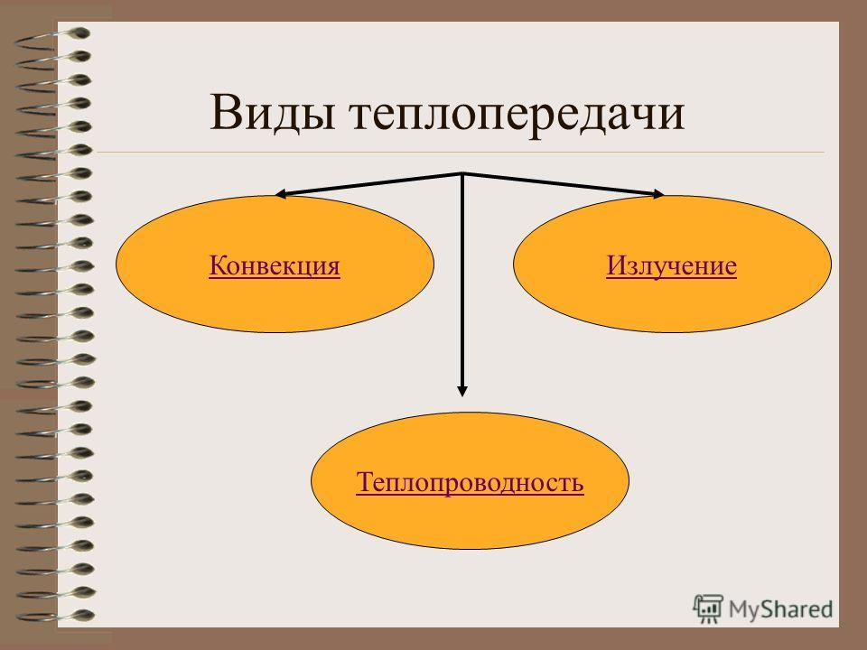
Первый вид – это теплопроводность.
Теплопроводность — это физическая характеристика материала, которая показывает его способность передавать тепло внутри себя за счет внутреннего взаимодействия частиц. Этот процесс происходит без перемещения самого вещества, то есть тепло передается за счет столкновений и обмена энергией между молекулами, атомами или электронами внутри материала.
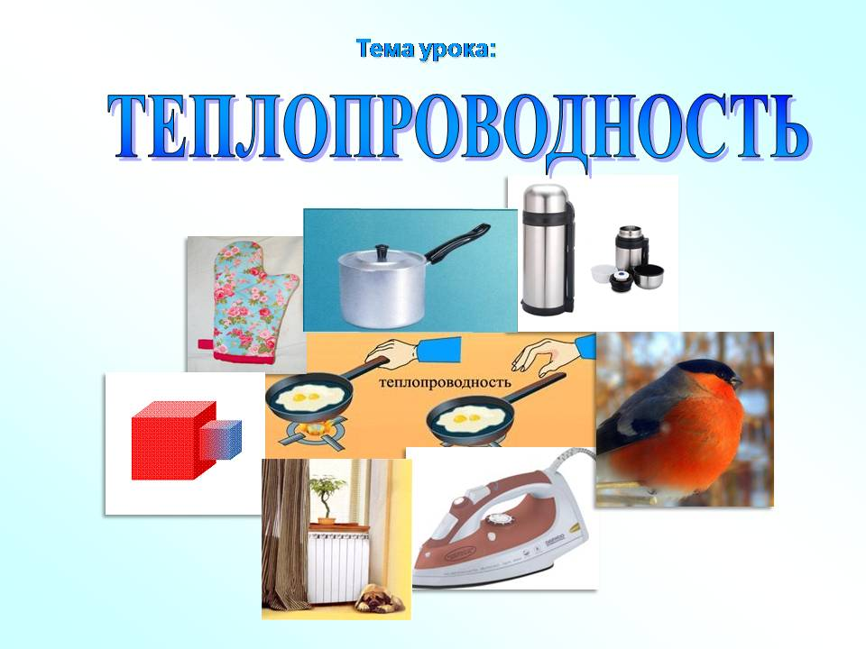

Второй вид – это конвекция.
Конвекция — это способ переноса тепла в жидкости или газе за счет их движения. В отличие от теплопроводности, при конвекции тепло передается за счет перемещения самих частиц вещества, что способствует более эффективной передаче энергии.
Основные моменты о конвекции:
Механизм передачи тепла:
В жидкости или газе горячие частицы становятся менее плотными и поднимаются вверх, а холодные — опускаются вниз. Это создает циркуляционные потоки, в которых тепло переносится по всему объему. Такой процесс называется естественной конвекцией.
Типы конвекции:
1.Естественная конвекция: возникает из-за разницы температур и плотности внутри жидкости или газа (например, нагрев воздуха у радиатора вызывает его подъем).
2.Вынужденная конвекция: создается с помощью внешних сил, например, вентиляторов или насосов, которые принудительно перемещают жидкость или газ.
Примеры конвекции:
1.Теплый воздух поднимается у нагретого радиатора и распространяется по комнате.
2.Вода в кастрюле при нагревании начинает циркулировать, образуя конвекционные потоки.
3.В атмосфере и океане происходит глобальная конвекция, влияющая на климат и погоду.
Практическое значение:
Конвекция широко используется в системах отопления (например, радиаторы с принудительной циркуляцией), охлаждении техники (радиаторы с вентилятором), а также в метеорологии и гидродинамике.
Зависимость от условий:
Эффективность конвекции зависит от разницы температур, скорости движения воздуха или жидкости, а также от формы и размеров сосуда или системы.
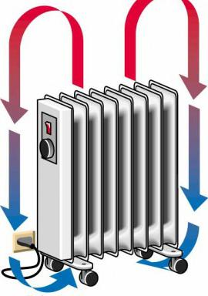
Третий вид – это излучение.
Излучение — это способ передачи тепла и энергии в виде электромагнитных волн, который не требует наличия среды для распространения. В отличие от теплопроводности и конвекции, излучение может передавать тепло даже через вакуум, например, от Солнца к Земле.
Основные моменты о излучении:
Механизм передачи:
1.Тепловая энергия передается в виде электромагнитных волн (инфракрасного диапазона), которые распространяются со скоростью света. Эти волны могут поглощаться, отражаться или проходить сквозь материалы.
Источники излучения:
1.Натуральные: Солнце, нагретые тела (например, огонь, нагретая поверхность).
2.Искусственные: нагревательные приборы, лампы накаливания, инфракрасные обогреватели.
Особенности излучения:
Не требует среды для распространения — может передавать тепло через вакуум.Интенсивность излучения зависит от температуры источника: чем выше температура, тем больше излучается энергии и тем короче длина волны.
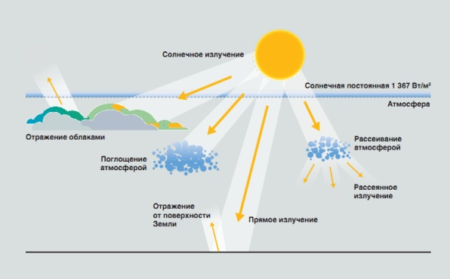
3.2. Значение теплопередачи в природе и в жизни людей.
Вот так мы узнали, какие бывают виды теплопередачи, а вот сейчас вопрос “Какое же их значение в природе, мире?”. Ответ кроется ещё в прошлом, когда люди еще незнали о теплопередачи, о её видах и свойствах, они пытались получить и сохранить тепло.В нашей жизни все способы теплопередачи работают одновременно. Редко бывает, когда эти способы действуют отдельно. Это можно доказать, нагревая воду в кастрюле. Сначала от горелки нагревается кастрюля (теплопроводность), затем начинает нагреваться вода (теплопроводность и конвекция). Тепло от кастрюли и воды передается по всем направлениям (излучение).Различные виды теплопередачи находят широкое применение в повседневной жизни, природе и технике. Например, батареи отопления устанавливаются ближе к полу и чаще всего у окна, так как воздух, находящийся около батареи, нагревается, расширяется, становится более легким и поднимается вверх. На его место опускаются более тяжелые холодные слои воздуха. Таким образом, постепенно воздух в комнате прогревается.
В природе благодаря явлению конвекции образуются теплые и холодные течения в океанах. Грязный снег в солнечную погоду тает быстрее, чем чистый, потому что тела с темной поверхностью лучше поглощают солнечное излучение и быстрее нагреваются.
К примеру, излучение. Мы знаем, что энергия передаётся в виде волн.
К примеру, солнце, образно говоря, греет землю, с помощью электромагнитных волн передаёт тепло земле или без конвекции в доме не было бы так тепло. Таких примеров можно приводить много.

3.3 Применение видов теплопередачи в жизни
Познакомившись с различными видами теплопередачи, можно многое объяснить:
- почему реки зимой не промерзают до дна;
- почему кирпичные стены дома, который строится рядом с нашим лицеем, обшивают листами пенопласта;
- почему у ТЭЦ такая высокая труба;
- почему между стеклами в рамах есть воздушный зазор;
- почему летом люди стараются носить светлую одежду, а зимой шубы и пуховики;
- почему окна с южной стороны летом закрывают серебристой фольгой;
- почему у термоса внутренняя поверхность зеркальная, а между внутренним и внешним сосудами пустота;
- почему в районах вечной мерзлоты здания строят на сваях;
- почему трубы от котельной до потребителя закрывают стекловатой;
- почему люди зимой носят темные одежды (черного, синего, коричного цвета), а летом светлые (бежевые, белые цвета);
- почему в районах с жарким климатом люди носят ватные халаты и меховые шапки;
- почему звери зимой надевают более густую шубу, а птицы сидят нахохлившись;
- почему животные, не имеющие волосяного покрова, имеют толстый слой подкожного жира.
Можно привести еще огромное количество интересных примеров применения теплопередачи в нашей жизни.

3.4 Опыты
Опыт №1“Сравнение теплопроводности воды и воздуха”
Цель работы: проверить, где обычная банка с жидкостью быстро охладиться от 25 градусов комнатной температуры до самой низкой, в морозильнике или в воде с поваренной солью и льдом, то есть я сравню теплопроводность воздуха и воды.
Приборы и материалы: электрический термометр, обычный холодильник (морозильник). Не глубокая, но широкая посуда с водой, обычная соль, поваренная и лёд.
Ход работы:
У меня имеется 2 банки с жидкостью с комнатной температурой 25 градусов. Я наливаю в не глубокую чашку воду, накладываю туда небольшие куски льда и сыплю поваренную соль. Затем, одну банку с жидкостью я помещаю в морозильник, а другую в чашку с поваренной солью, водой и льдом. Жду 10 минут, и проверяю, где же лучше охладилась банка с жидкостью.
Прошло 10 минут, я одновременно достаю 2 банки с жидкостью и начинаю проверку. Проверка показала, что банка с жидкостью, которую я достал, с морозилки стала 20 градусов с 25 градусов комнатной температуры. Вторая банка, которая была, в соленой воде вместе со льдом стала 8 градусов с 25 градусов комнатной температуры.
Следовательно, вторая банка с жидкостью охладилась лучше, чем первая, потому что в морозильнике плохая теплопроводность, а вот в воде с солью лучше, потому что вода полностью покрывает банку с жидкостью, а в морозилке просто холодный воздух.
Вывод:
Выше приведённым опытом мною выявлено, что теплопроводность воды лучше, чем у воздуха. Вот табличные значения: теплопроводность воздуха 1Дж/кг*с и воды 4200 Дж/кг*с⁰.

Опыт №2 Вертушка.
Цель работы: узнать, будет ли вращаться вертушка из фольги, при определённом накале лампы.
Приборы и материалы: лампа, вертушка из тонкой фольги, остриё от компаса.
Ход работы:
Я достаю обычную лампу и подключаю её к розетки. Далее на вверх лампы ставлю остриё от компаса и помещаю туда тонкую вертушку из фольги. Включаю лампу, со временем вертушка начинает медленно вращаться, и чем больше времени лампа включена, тем вертушка крутиться быстрей.
Вывод:
Конвекция в воздухе всё- таки, есть, и я смог это доказать. Вертушка начала крутится под действием теплых струй воздуха, исходящих от лампы.
Опыт № 3 Теплопередача излучением
Цель работы: доказать, что с помощью волн электроплитки, направленных к тепло приёмнику, который соединён с левом коленом манометра, можно передать тепло так, что температура манометра будет изменяться, то есть увидеть излучение.
Инструменты и материалы: электроплитка, тепло приёмник, манометр.
Ход работы:
Я электро плитку ставлю вертикально в центре рядом, где стоит тепло приёмник, а справа ставлю манометр. Электроплитка имеет открытую спираль, а вот внутренняя полость теплоприёмника соединена с левом коленом манометра, правое колено манометра открыто. Разворачиваю теплоприёмник главной стороной к электроплитке, потом я включаю плитку и слежу за изменениями манометра.При включении электроплитки волны уходят к теплоприёмнику. Аэнергия, которая приходит к теплоприёмнику, отдаётся в манометр. И начинают изменяться показания температуры, она повышается.
Вывод:
Следовательно, энергия, получаемая от электроплитки теплоприемником, передавалась ни конвекцией, ни теплопроводностью, а именно излучением.

Рассуждение:
Из проведённых выше опытов было доказано, что у трёх видов теплопередачи существуют множество различных способов передавать свою энергию, то есть тепло.
Теперь представьте, чтобы стало с Землёй, если бы этих трёх способов передачи энергии не было?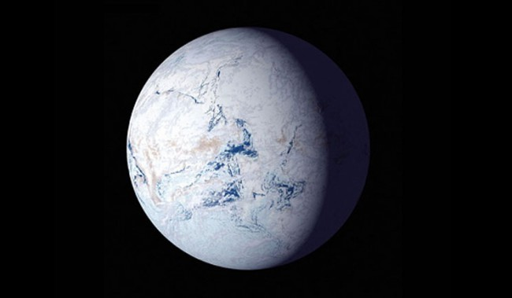
Ответов на мой же один вопрос будет четыре. Сейчас я объясню, почему же всего лишь на один вопрос, так много ответов. Суть лежит в способах передачи, их всего 3 и к каждому будет ответ с объяснением. Что было бы, если бы не было излучения, и так и далее. А четвертый ответ, это объедённые ответы прошлых трёх, то есть главный ответ.
Вопрос№1 и ответ
Вопрос: Что было бы, если не было бы, теплопроводности в мире?
Ответ: теплопроводность нужна для проведения через предмет тепла, тем самым нагревая предмет. Множество людей попросту не смогли бы приготовить себе ужин и т.д.

Вопрос № 2 и ответ
Вопрос: что было бы, если не было бы, конвекции в мире?
Ответ: тепло от батарей не циркулировало бы по дому, не было бы движения воздушных масс, не было бы дождей вдали от рек морей и океанов, вся земля превратилась бы в пустыню.

Вопрос № 3и ответ
Вопрос: что было бы, если не было бы, излучения в мире?
Ответ: теплые тела перестали бы излучать тепло, это и костер и лампа; на небе светило бы солнце, но не грело бы; Земля превратилась бы в ледяную глыбу, так как не имело бы источников энергии; внутренние слои земли себе спокойно булькали бы при тысячах градусах, но тепло от них не проникало бы на поверхность земли.
Ответ № 4
(Главный)
1) 2) 3) - все эти случаи приводят к гибели Земли и всего, что есть на ней.
Вот, во что превратится Земля, если это произойдёт.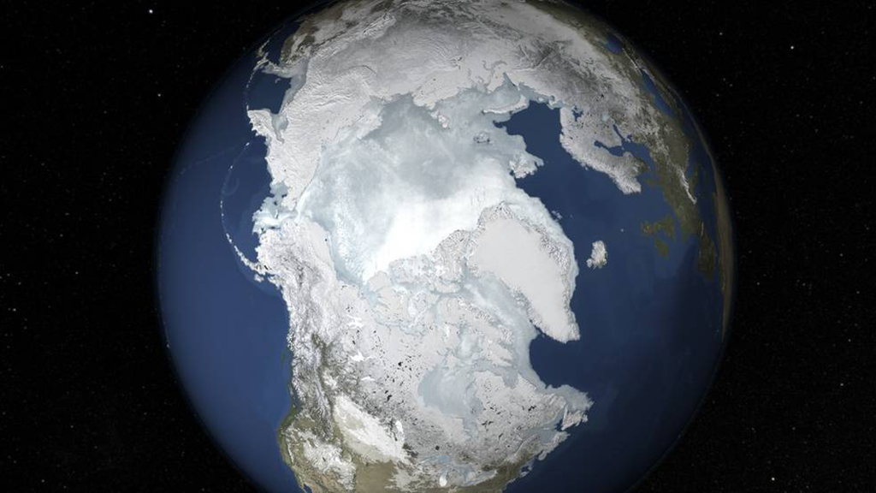
Она начнёт постепенно замерзать, то есть медленно умирать.
Вывод
Вывод по проектной работе на тему "Теплота и теплопередача" показывает, что понимание процессов передачи тепла является важной составляющей в изучении физических явлений и их практического применения. В ходе работы было установлено, что тепло передается тремя основными способами: теплопроводностью, конвекцией и излучением. Каждый из этих механизмов играет значительную роль в различных сферах жизни и техники — от отопления зданий до работы тепловых двигателей и систем охлаждения.
Практические эксперименты подтвердили теоретические положения, а также позволили лучше понять особенности каждого метода передачи тепла. Полученные знания позволяют не только объяснить природные явления, но и разрабатывать эффективные технические решения для повышения энергоэффективности и безопасности.
В целом, проект способствовал развитию навыков анализа физических процессов, умению работать с экспериментальными данными и формулировать выводы на основе полученных результатов. Это важно для дальнейшего углубленного изучения физики и применения знаний в инженерных и технологических сферах.

Заключение
Из всех моих приведённых объяснений, рассуждений, доказательств, опытов и выводов мною и моим учителем физики было подтверждено, что
теплопередачей называют процесс передачи тепла от более нагретого тела к менее нагретому. Существует три вида теплопередачи: теплопроводность, конвекция, излучение. В жизни все они чаще всего действуют одновременно. Поэтому вокруг себя мы можем наблюдать множество примеров применения разных видов теплопередачи.
В ходе изучения этой темы стало понятно, что знания различных способов передачи тепла имеют большое значение в жизни человека. Применяя эти знания, можно многое объяснить. А ученые-технологи создают новые строительные материалы, которые хорошо защищают жилище человека от холода и воздействия атмосферных явлений.
Данная тема актуальна и сейчас, тем, что от теплопередачи и её видов и от их существования зависит жизнь людей, животных и всего мира. Ведь на первом месте у человека стоит, не как вы думаете, любовь, деньги, а жизнь. Жизнь это что-то уникальное, не просто какая-то вещь или игрушка, жизнь – это активное существование. Если бы человек не развивал науку, не было бы активного развития мира, того скачка вперёд, который полностью изменил жизнь не только человека, но и других живых существ. Человек благодаря науке физике изменил планету и выбрался в космос. Ведь именно физика, это то, что реально изменила, как и внутреннее, так и внешнее состояние жизни. Именно открытия в физике, это и есть тот скачок, прорыв в жизни людей, такие как полёт в космос, открытие закона падения камня, законов движения и сохранения энергии, открытие электрического тока.
Теплопередача, кажется, просто три способа передавать тепло, но если их не было бы или на это как-то повлиял человеческий фактор, то планета Земля закончила бы свое существование в космосе!

Литература и информационные ресурсы
- Учебник физики 10 класс: Перышкин А.В.
- Блудов М.И. Беседы по физике. – М.: Издательство «Просвещение», 2020.
- Горев Л.А. Занимательные опыты по физике. – М.: Издательство «Просвещение», 2022.
- Дитрих А.К., Юрмин Г.А., Кошурникова Р.В. Почемучка. – М.: Педагогика-Пресс, 2021.

